COORDINACIÓN DE TRANSPARENCIA, GOBIERNO ABIERTO Y ARCHIVOS

DEPARTAMENTO DE OBLIGACIONES DE TRANSPARENCIA Y PROTECCIÓN DE DATOS PERSONALES

Inducción al cumplimiento de Obligaciones de Transparencia

Contenido
INTRODUCCIÓN 3
Proceso de carga de información 4
Formato de Informe de Observaciones 4
Responsabilidad de la publicación y actualización de la información. 4
MANEJO DE PNT, PARA EL CUMPLIMIENTO DE LAS OBLIGACIONES DE TRANSPARENCIA 5
Inicio de Sesión en PNT 5
Subir Formatos a PNT 6
Pasos para Descarga de Formato para ALTA de información: 7
Pasos para Carga de Formato para ALTA de información: 8
Pasos para Descarga de Formato para CAMBIO o BAJA de información: 9
Pasos para uso de Filtros Avanzados: 10
CAMBIO o BAJA de información generalidades: 11
Pasos para Carga de Formato para CAMBIO o BAJA de información: 12
Acuses y Reporte de Errores 13
Pasos para Descargar de Acuses y Reportes de Errores: 13
Acuse de Carga Exitosa 13
Reporte de Errores 14
Opciones Alternativas para agregar o modificar información en PNT 14
Pasos para Agregar Información por formulario web: 14
Pasos para Modificar Información por formulario web: 15
Pasos para Modificar/Agregar Información a tablas secundarias por formulario web: 16
Pasos para Eliminar Información mediante formulario web: 20
Generación de Hipervínculos 21
Requisitos: 21
Proceso: 21
Generalidades 24
EL LLENADO DE LOS FORMATOS GENERALIDADES. 25
Edición de formatos 25
Criterios comunes de los formatos y campos obligatorios 26
Tablas 27

INTRODUCCIÓN

El Departamento de Obligaciones de Transparencia y Protección de Datos Personales tiene dentro de sus funciones el apoyar a las diversas áreas administrativas en el cumplimiento de la publicación de las Obligaciones que por ley corresponden al Municipio de Chihuahua informar, verificar que están siendo cargadas en tiempo y forma, que cuentan con los atributos de calidad y accesibilidad, así como capacitar y actualizar al personal en el tema en cuestión.

Por lo anterior se diseña el presente instructivo, con el fin de que pueda ser consultado al momento del llenado de los formatos como complemento de los Lineamientos Técnicos Generales para la Publicación, Homologación y Estandarización de la Información de las Obligaciones (LTG) y al momento del trabajo en PNT. En el presente se describen de manera sencilla y práctica los temas básicos en relación a carga, cambio, baja de información dentro de la PNT y llenado de formatos.

Proceso de carga de información

La carga se llevará a cabo en el mes posterior a la conclusión del trimestre en los meses enero, abril, julio y octubre, siguiendo el siguiente proceso:

- Periodo de carga del 1 al 10 de cada mes.
- Una vez cargada la información se notificara al correo: miguel.davila@mpiochih.gob.mx
- Se procederá a la revisión por parte del Departamento.
- La revisión e informe de resultados en caso de que las cargas se den en tiempo se hará llegar a mas tardas el día 25 del mes de carga.
- El plazo para corregir observaciones será de 3 días hábiles.
- Un vez corregidas las observaciones se notificará al correo: miguel.davila@mpiochih.gob.mx

Formato de Informe de Observaciones

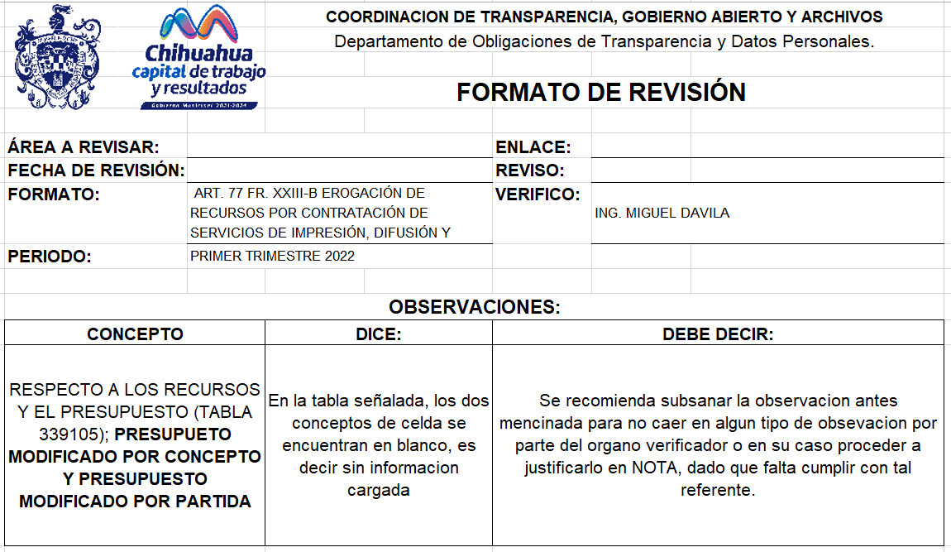

Responsabilidad de la publicación y actualización de la información.

De acuerdo a los Lineamientos generales para la publicación, homologación y estandarización de las obligaciones establecidas…(….).

CAPITULO II
NUMERAL QUINTO.

La información que difundan y actualicen los sujetos obligados en la PNT, deberán cumplir con los siguientes atributos:

- Calidad de la información: debe ser veraz, confiable, oportuna, congruente, integral, actualizada, accesible, comprensible y verificable.
- Accesibilidad: Se debe facilitar la consulta

NUMERAL SEXTO.

La información publicada, deberá contar con las siguientes características:

- Veracidad: Que es exacta y verdadera.
- Confiablidad: Que es creíble, fidedigna y sin error.
- Oportunidad: Que se publica en tiempo.
- Congruencia: Que mantiene relación y coherencia con otra información publicada.

MANEJO DE PNT, PARA EL CUMPLIMIENTO DE LAS OBLIGACIONES DE TRANSPARENCIA

Inicio de Sesión en PNT

Ten a la mano el usuario y contraseña que te entregó el Titular de la Unidad de Transparencia, el usuario es el correo electrónico y la contraseña deberá contener entre 8 a 11 caracteres incluyendo la primera letra mayúscula y al menos un número. Ingresa a la siguiente dirección para entrar a la Plataforma Nacional de Transparencia y hacer uso del SIPOT https://www.plataformadetransparencia.org.mx/

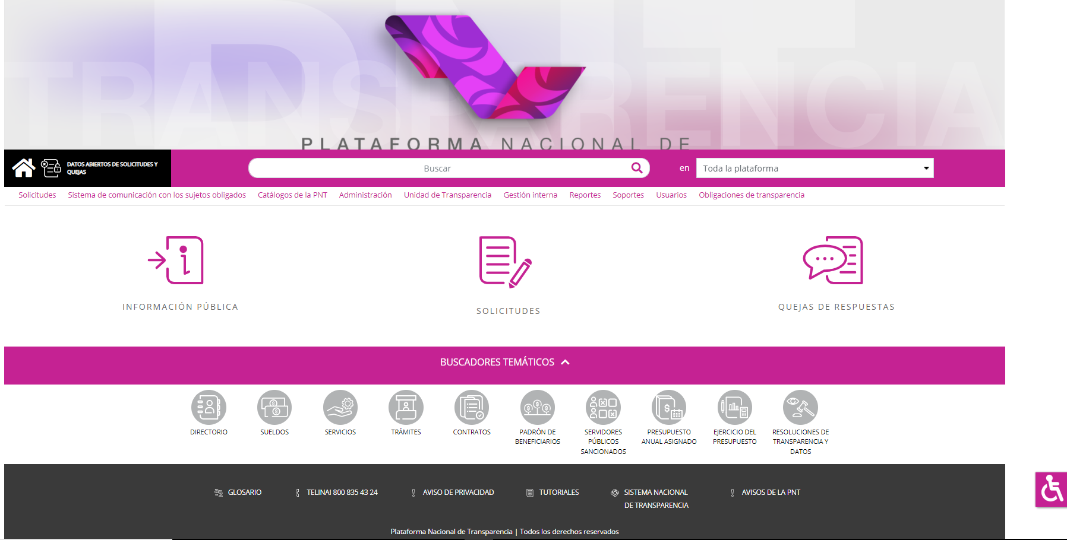

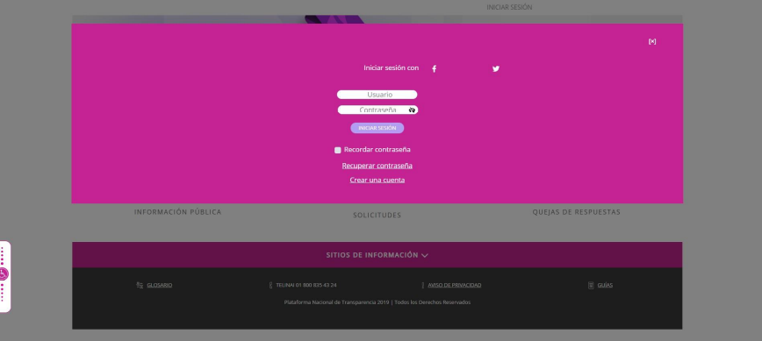

Subir Formatos a PNT

Después de iniciada la sesión, ingresamos en el menú > OBLIGACIONES DE TRANSPARENCIA, después de esto será cargado el SIPOT en el navegador web (se recomienda utilizar Google Chrome), en este apartado utilizaremos las dos secciones del menú CARGA DE INFORMACIÓN, llamadas CARGA DE ARCHIVOS y ADMINISTRACIÓN DE INFORMACIÓN.

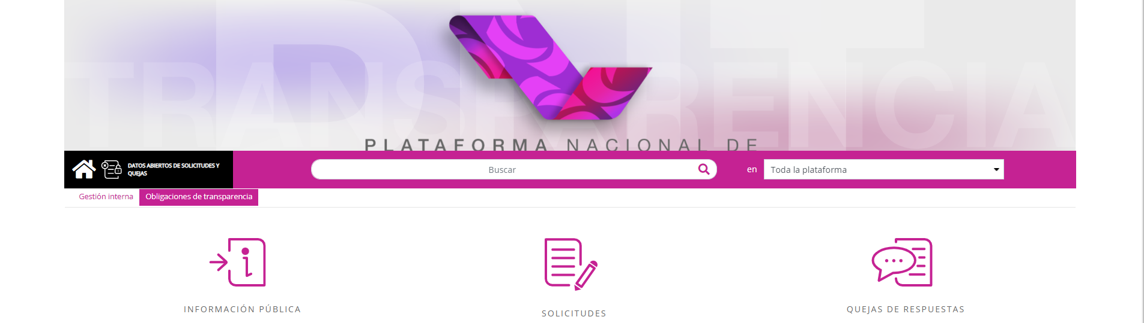

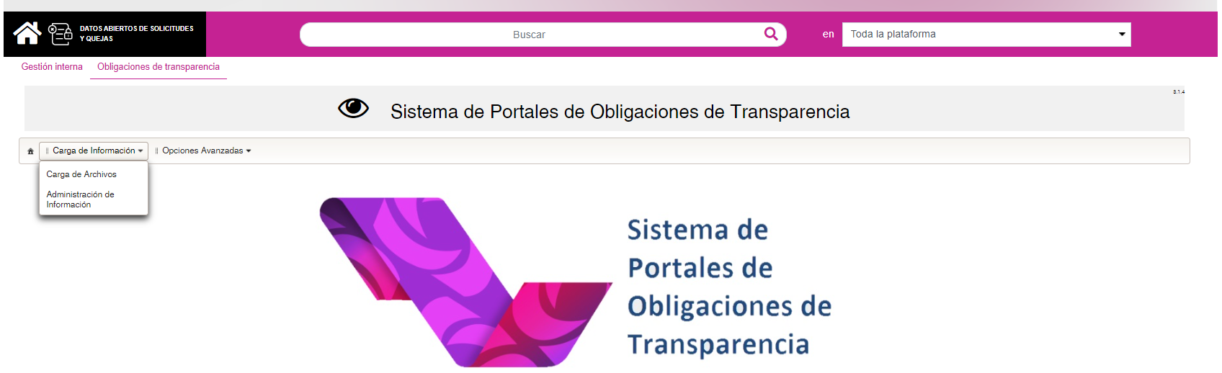

Existen dos tipos de formato, uno para ALTA (añadir información) y otro formato para CAMBIO/BAJA (modificación de información existente en SIPOT), cada uno sirve para su operación específica, en caso de seleccionar una operación distinta que por ende no le corresponde al formato, el sistema mostrará un mensaje de ERROR.

Es importante entender que la operación ALTA solamente la utilizaremos para añadir información nueva al sistema con su respectivo formato. Por lo que la operación de CAMBIO o BAJA será utilizada cuando para modificar información que ya está disponible en el SIPOT; así la operación de CAMBIO realizará una sustitución de información y la operación BAJA eliminara por completo los registros indicados en el formato de Excel (el mismo formato funcionara para CAMBIO y BAJA).

Los formatos son descargados de secciones distintas del menú, para ALTA lo descargaremos desde CARGA DE ARCHIVOS y para CAMBIO/BAJA lo haremos desde ADMINISTRACIÓN DE INFORMACIÓN.

Pasos para Descarga de Formato para ALTA de información:

1. En el menú entrar en Carga de Información > Carga de Archivos
2. Seleccionar la Normatividad
3. Elegir el ejercicio
4. Click en BUSCAR
5. Elegir la fracción deseada
6. Click en el botón Descargar

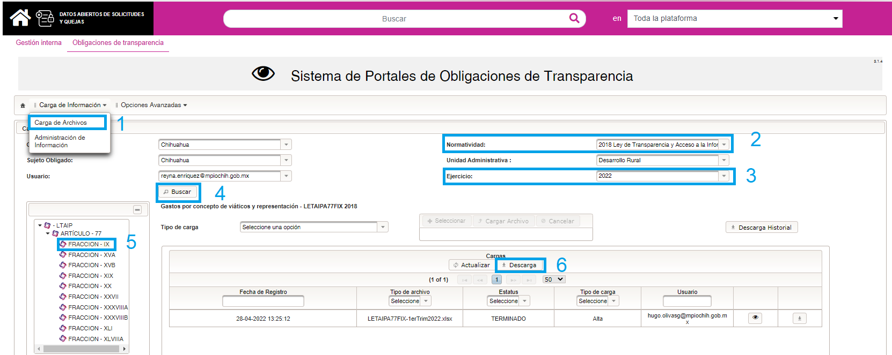

Una vez descargado el archivo abrimos el formato y podremos llenarlo con la información que se indica en cada columna.

Cuando tengas listo el formato es hora de subirlo al SIPOT, entrando en la sección del menú CARGA DE ARCHIVOS y seleccionando la operación en Tipo de Carga: ALTA.

Recuerda que este formato solo servirá para la operación de ALTA, en caso de seleccionar otra operación en Tipo de Carga el SIPOT mostrara un error en la tabla de cargas.

Pasos para Carga de Formato para ALTA de información:

1. En el menú entrar en Carga de Información > Carga de Archivos
2. Seleccionar la Normatividad
3. Elegir el ejercicio
4. Click en BUSCAR
5. Elegir la fracción deseada
6. Seleccionar el Tipo de carga: Alta
7. Click en el botón Seleccionar para buscar el formato que deseas cargar y finalizamos dando clic en Cargar Archivo para indicarle al sistema que inicie la operación.

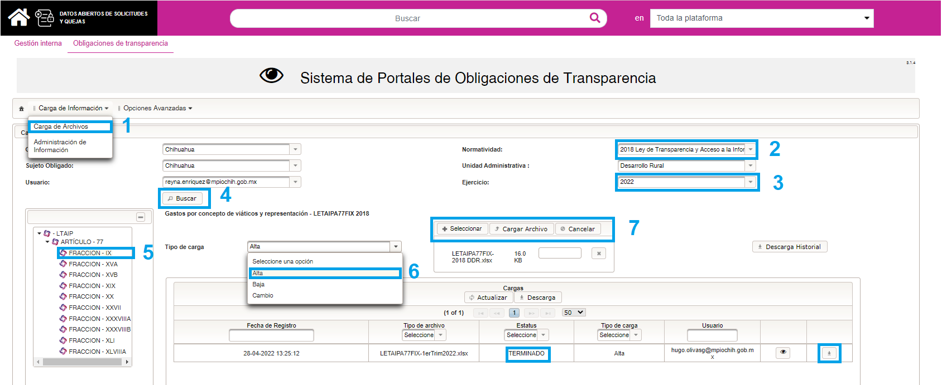

Después del último paso indicado en este procedimiento, en la parte inferior de la pantalla se mostrará en la tabla de Cargas el estatus del formato cargado al SIPOT, el campo estatus pasa por 4 etapas, Recibido, Iniciado, Procesando y finaliza con una de las siguientes dos opciones, Terminado o Con Errores.

Podremos actualizar el estatus dando clic al botón de Actualizar tantas veces como lo necesitemos. El tiempo mínimo para el procesamiento del formato es de 2 minutos, al finalizar, tendremos a disposición el acuse con estatus Terminado o en su defecto uno Con Errores y su respectivo Reporte de Errores.

Estos acuses y reporte de errores pueden ser descargados en formato PDF y guardarlos en nuestro equipo de cómputo. El acuse con estatus Terminado es el que respalda la carga exitosa de la información, es importante guardarlo; este acuse junto con el formato son nuestros únicos comprobantes de la operación realizada.

El reporte de errores describe de manera específica que errores cometimos en el llenado de formatos. Con esta orientación corregimos el formato y volvemos a cargar como alta.

Pasos para Descarga de Formato para CAMBIO o BAJA de información:

1. En el menú entrar en Carga de Información > Administración de Información
2. Seleccionar la Normatividad
3. Elegir el ejercicio
4. Click en BUSCAR
5. Elegir la fracción deseada
6. Llenar los campos por los que realizaremos la búsqueda y obtener solo la información que necesitamos (detalles en la sección Filtros Avanzados)
7. Click en el botón Buscar para obtener el resultado filtrado de la búsqueda
8. Elegir en la opción de descarga (que puede ser archivo excel o por correo esto dependiendo del tamaño del archivo)

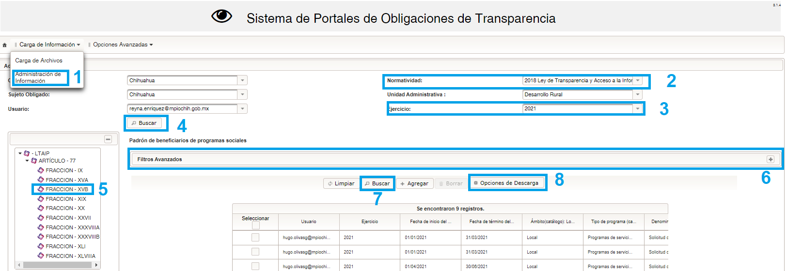

El formato descargado tiene un su primer columna un ID que hace referencia a cada registro contenido. Este ID es indispensable para el sistema y ejecutar la operación indicada en el SIPOT ya sea CAMBIO o BAJA, este ID existirá en la tabla primaria y en las tablas secundarias del formato y no se debe de editar o eliminar.

Una vez descargado abrimos el formato y podremos modificar el contenido de cada celda que necesitemos.

Cuando el formato ya esté listo se sube al SIPOT, entrando en la sección del menú CARGA DE ARCHIVOS y seleccionando la operación en Tipo de Carga: CAMBIO

Para realizar una baja de dejan los registros (renglones) sin modificar el ID, que se quieren eliminar y se carga como BAJA.

Recuerda que este formato solo servirá para los tipos de operación CAMBIO o BAJA en caso de seleccionar otra operación en Tipo de Carga el SIPOT mostrara un error en la tabla de cargas.

Pasos para uso de Filtros Avanzados:
1. Click en el botón con el signo “+” para desplegar la ventana
2. Llenar los campos necesarios para filtrar la búsqueda (ejemplo: Fecha de Actualización)
3. Click al botón Buscar
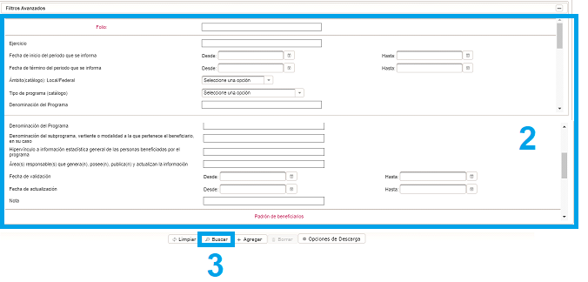

El botón Limpiar que está dentro de los filtros avanzados sirve para eliminar la información que escribimos en los campos de Filtros Avanzados.

Nota: Con la ayuda de las barras de desplazamiento horizontales dentro de SIPOT, hacer visible el extremo derecho de la sección Filtros Avanzados para encontrar el botón con el signo “+” y desplegar la ventana.

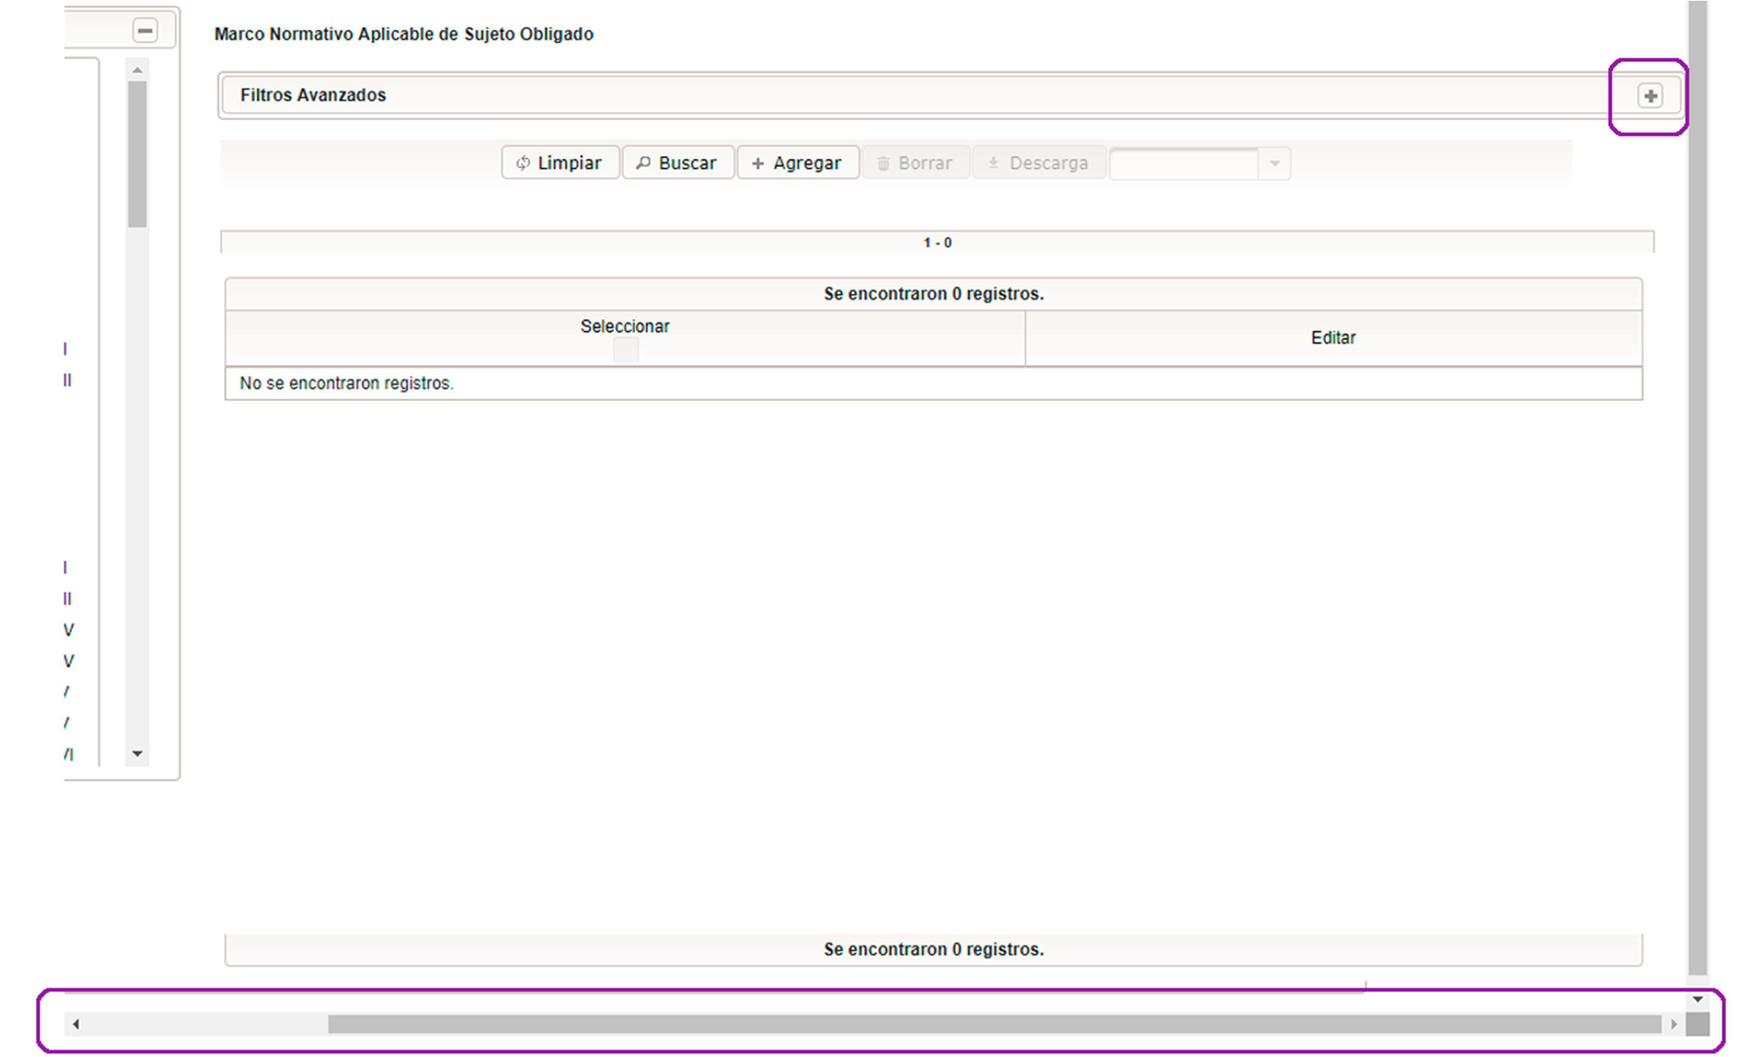

CAMBIO o BAJA de información generalidades:

La operación que seleccionemos, CAMBIO o BAJA es complementada con el formato en Excel;

Para la operación CAMBIO tenemos que tomar en consideración lo siguiente:

- El formato de Excel que se descarga, en su primer columna tiene un ID.
- La información que esté en el formato de Excel la leerá el sistema por su ID y la modificará.
- El formato de Excel a través de su ID en cada registro, es una instrucción para indicarle al sistema la información que se modifica, por lo tanto, en el archivo de Excel solo deberán estar los registros que necesitamos modificar, para que el sistema los busque por ID y realice la operación; es importante recordar que en el formato de Excel deben estar solamente los registros que deseamos modificar, por lo tanto, tenemos que eliminar las filas del formato de Excel que no se le realizarán modificaciones.
- Cuando las modificaciones sólo existan en la tabla principal, deberemos eliminar todas las filas de las tablas secundarias.
- Si las modificaciones existen en tabla secundaria, eliminaremos de la tabla secundaria las filas que no serán modificadas y en la tabla principal también se eliminarán todas las filas.
- Eliminar las filas del archivo de Excel que no serán modificadas tanto para tablas secundarias como para tabla principal.

Para la operación BAJA tenemos que tomar en consideración lo siguiente:

- El formato de Excel que se descarga, en su primer columna tiene un ID.
- La información que esté en el formato de Excel la leerá el sistema por su ID y se eliminará.
- Si queremos eliminar un registro de tabla principal, el sistema en automático eliminara la información en tablas secundarias que esté ligada con este registro.
- El formato de Excel a través de su ID en cada registro, es una instrucción para indicarle al sistema la información que eliminará, por lo tanto, en el archivo de Excel sólo deberán estar los registros que necesitamos dar de baja, para que el sistema los busque por ID y los elimine; es importante recordar que si elegimos la operación de BAJA, en el formato de Excel deben estar solamente los registros que queremos eliminar, por lo tanto, tenemos que eliminar las filas del formato de Excel que necesitamos conservar para que el sistema no las elimine, tal como en la operación CAMBIO, que eliminamos las filas que no queremos que sean modificadas.
- Si sólo queremos eliminar información de la tabla principal y su información ligada de tablas secundarias respectivamente, no olvidemos eliminar del formato de Excel todas las filas de tablas secundarias, si no las quitamos, el sistema también las eliminará.
- Cuando necesitemos eliminar sólo información de tablas secundarias, eliminaremos todas las filas de la tabla primaria, manteniendo en tabla secundaria sólo la información que se dará de baja, por lo tanto, eliminaremos las filas que no deseamos dar de baja del sistema.

Pasos para Carga de Formato para CAMBIO o BAJA de información:

1. En el menú entrar en Carga de Información > Carga de Archivos
2. Seleccionar la Normatividad
3. Ejercicio
4. Click en BUSCAR
5. Elegir la fracción deseada
6. Seleccionar el Tipo de carga: CAMBIO o BAJA
7. Click en el botón Seleccionar para buscar el formato que deseas cargar y finalizamos dando clic en Cargar Archivo para indicarle al sistema que inicie la operación.

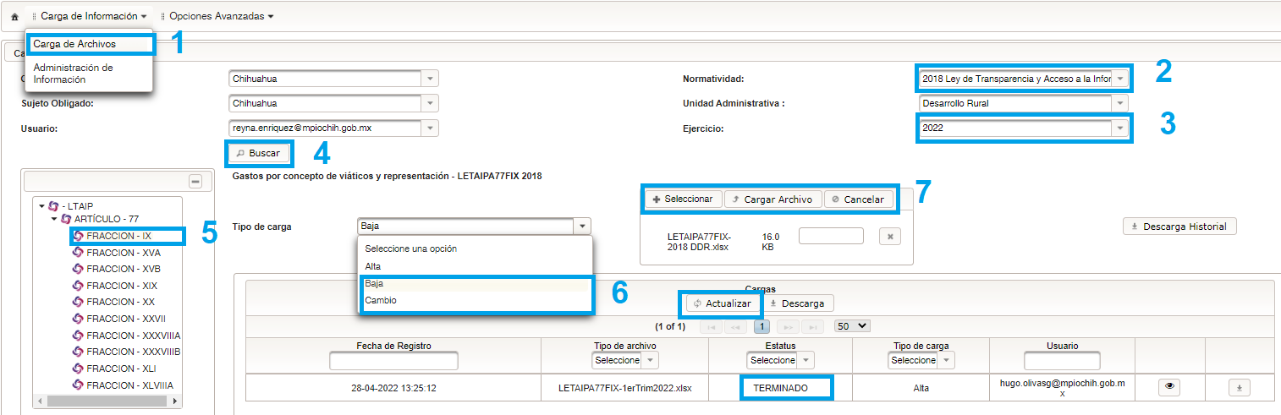

Después del último paso indicado en este procedimiento en la parte inferior de la pantalla se mostrará en la tabla de Cargas el estatus del formato cargado al SIPOT, el campo estatus pasa por 4 etapas, Recibido, Iniciado, Procesando y finaliza con una de las siguientes dos opciones, Terminado o Con Errores. Podremos actualizar el estatus dando clic al botón de Actualizar tantas veces como lo necesitemos.

El tiempo o mínimo para el procesamiento del formato es de 2 minutos, al finalizar, tendremos a disposición el acuse con estatus Terminado o en su defecto uno Con Errores y su respectivo Reporte de Errores. Estos acuses y reporte de errores pueden ser descargados en formato PDF y guardarlos en nuestro equipo de cómputo. El acuse con estatus Terminado es el que respalda la carga exitosa de la información, es importante guardarlo; este acuse junto con el formato son nuestros únicos comprobantes de la operación realizada.

Acuses y Reporte de Errores

Pasos para Descargar de Acuses y Reportes de Errores:
1. En el menú entrar en Carga de Información > Carga de Archivos
2. Seleccionar la Normatividad
3. Ejercicio
4. Click en BUSCAR
5. Elegir la fracción deseada
Columna de Acuses y Reporte de Errores
6. Click al botón para descargar Acuse
7. Click al botón para descargar Reporte de errores
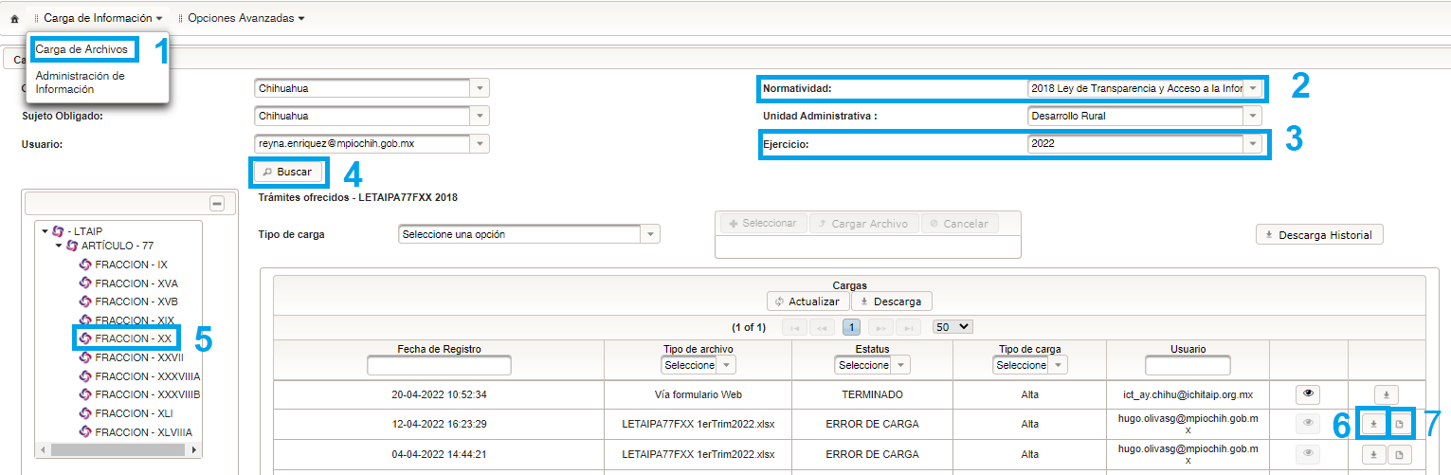

Acuse de Carga Exitosa

Reporte de Errores

Opciones Alternativas para agregar o modificar información en PNT

Pasos para Agregar Información por formulario web:
1. En el menú entrar en Carga de Información > Administración de Información
2. Seleccionar la Normatividad
3. Ejercicio
4. Click en BUSCAR
5. Elegir la fracción deseada
6. Click en botón Agregar
7. Llenar los campos del formulario
8. Click en el botón Agregar para finalizar

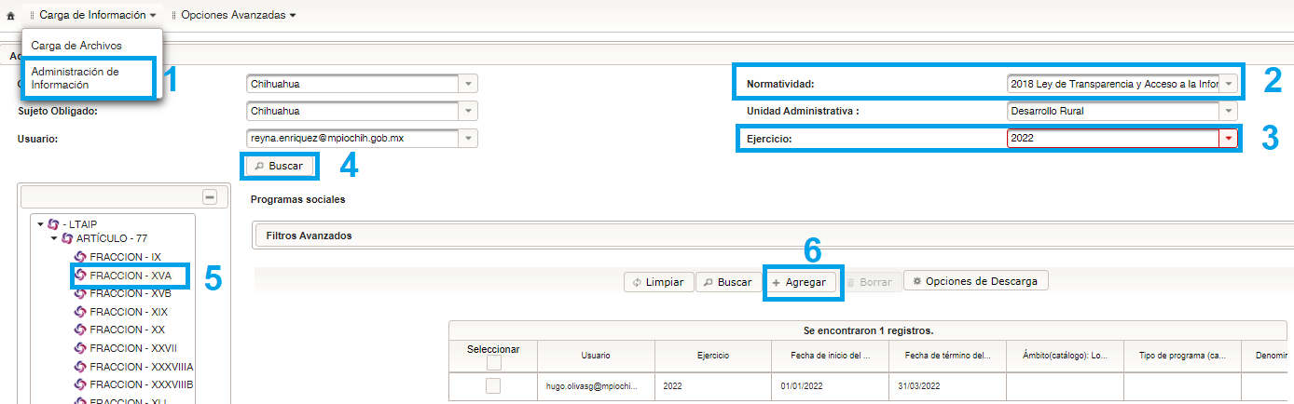

Formulario web.
El contenido del formulario será de acuerdo a los campos que solicita cada fracción.
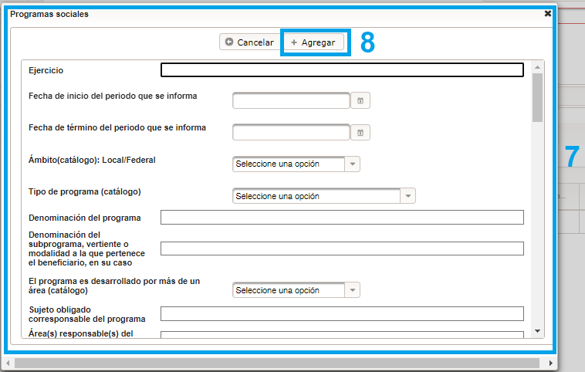

Pasos para Modificar Información por formulario web:

1. En el menú entrar en Carga de Información > Administración de Información
2. Seleccionar la Normatividad
3. Ejercicio
4. Click en BUSCAR
5. Elegir la fracción deseada
6. Click en BUSCAR
7. Seleccionar el registro a modificar
8. Mover la barra para acceder a la información que se encuentra al lado derecho

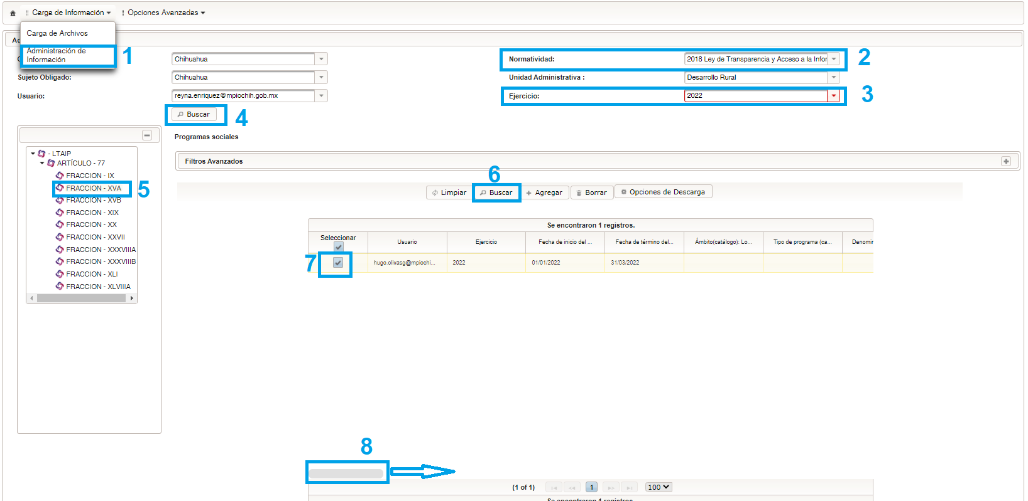

9. Seleccionar el icono de lápiz para editar.

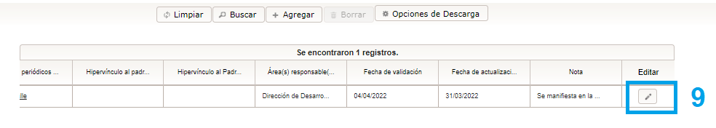
10. Hacer los cambios pertinentes dentro del formulario.
11. Dar click en guardar.

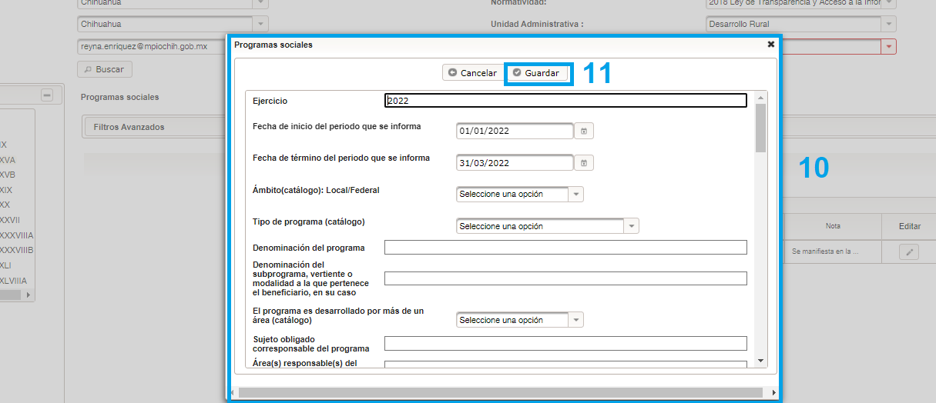

La modificación por formulario web se recomienda en caso de que sean pocos los registros (renglones), los que se quieran modificar.

Pasos para Modificar/Agregar Información a tablas secundarias por formulario web:

Algunos formatos contienen tablas secundarias mismas que al momento de cargar o modificar información vía web, no se despliegan dentro del formulario que se muestra con el número 10 en la anterior imagen. La manera de agregar/cambiar la información de las tablas en mención conlleva un procedimiento extra, mismo que se describe a continuación.

1. En el menú entrar en Carga de Información > Administración de Información
2. Seleccionar la Normatividad
3. Ejercicio
4. Click en BUSCAR
5. Elegir la fracción deseada
6. Click en BUSCAR
7. Seleccionar el registro al cual se le va a agregar/modificar información dentro de la tabla secundaria.
8. Mover la barra para acceder a la información que se encuentra al lado derecho

9. Las tablas secundarias las podemos distinguir por la leyenda “editar detalle”, para ingresar se da click en dicha leyenda.

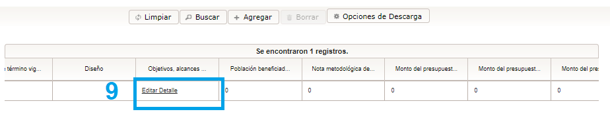

10. Agregar/cambiar información

10.1 Agregar información
10.1.1 Al completar el paso nueve se despliega la siguiente pantalla, donde le damos click en “+Agregar”

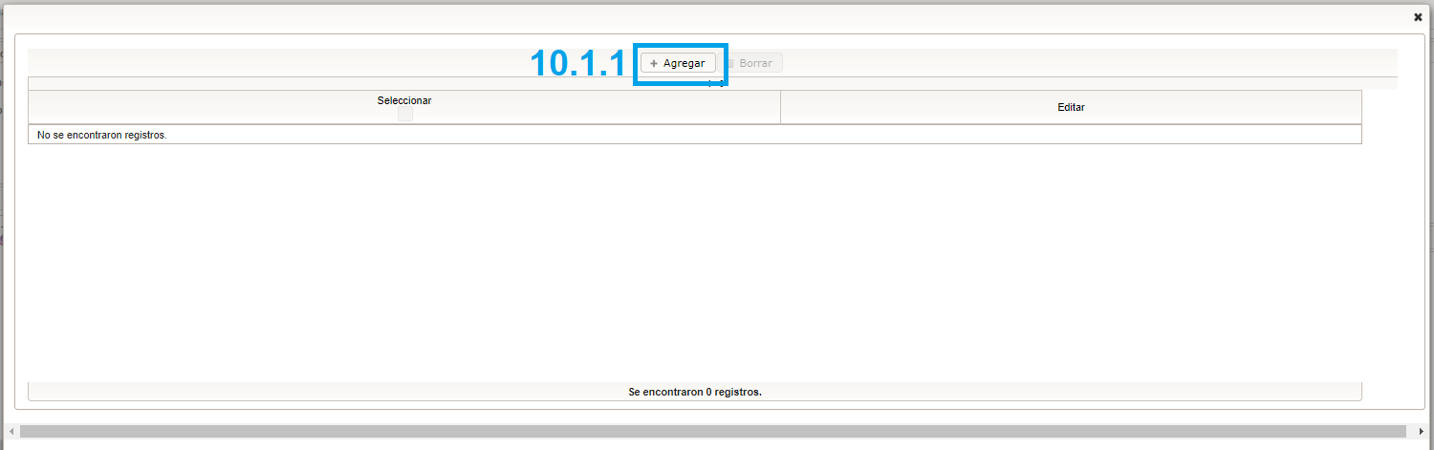

10.1.2 Posteriormente se abre otra ventana donde viene un formulario que contiene los criterios a llenar en la tabla secundaria, a los que se debe de dar respuesta.

10.1.3 Una vez completado el formulario de da click en agregar. Es importante destacar el hecho de que un registro en la tabla principal puede estar ligado a varios en la secundaria por lo que ponemos repetir los pasos del 10.1.1 al 10.1.3 varias veces para el mismo registro según sea la naturaleza de la información.

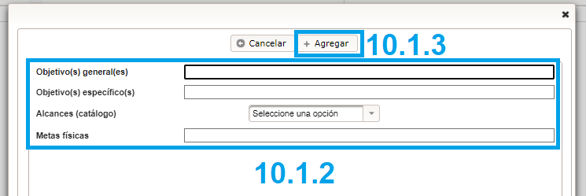

10.2 Modificar información

10.2.1 Seleccionar el registro que se va a modificar

10.2.2 Seleccionar el icono de lápiz para editar

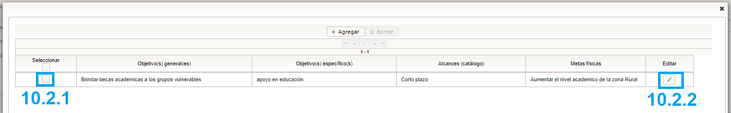

10.2.3 Posteriormente se abre otra ventana donde viene un formulario que contiene los criterios a sujetos a modificación, sobre los cuales se va llevar a cabo las adecuaciones requeridas.

10.2.4 Ya con las correcciones hechas se da click en guardar.

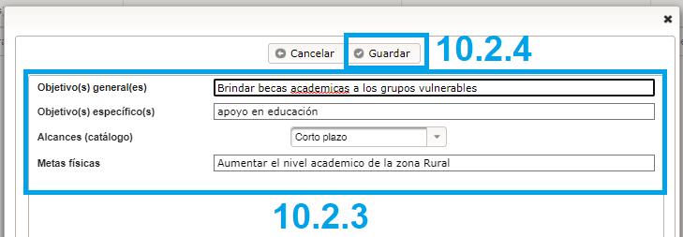

Se recomienda que cuando sean muchos los registros a modificar en las tablas secundarias, se busque realizar dichas modificaciones por el procedimiento que se genera en el apartado de “carga de archivos”, haciendo las modificaciones pertinentes dentro del formato en excel.

Pasos para Eliminar Información mediante formulario web:

1. En el menú entrar en Carga de Información > Administración de Información
2. Seleccionar la Normatividad
3. Ejercicio
4. Click en BUSCAR
5. Elegir la fracción deseada (se pueden emplear filtros avanzados si son necesarios)
6. Se da click en buscar a fin de que se desplieguen el o los registros que se necesitan para eliminar
7. Se selecciona el o los registros que se van a eliminar
8. Finalmente se da click en botón Agregar.

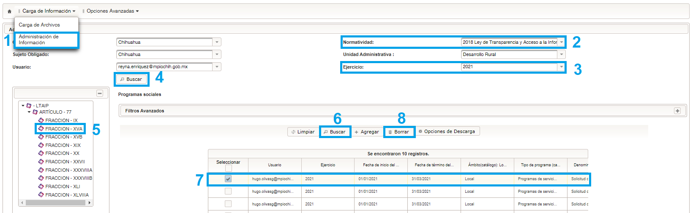

Generación de Hipervínculos

Requisitos:

1.- Contar con una cuenta de correo institucional (Es el usuario con el que ingresaran a la carpeta compartida)
2.- Estar en la red municipal (Para poder acceder a la carpeta compartida)

Proceso:

1.- El primer paso consiste en acceder a la carpeta compartida. Para ello se escribe el enlace: \\10.218.2.15\TransparenciaArchivos en el explorador de archivos. En caso de los organismos descentralizados el enlace puede variar así como la organización dentro de las carpetas, por lo que se sugiere ponerse en contacto con el área de sistemas correspondiente.
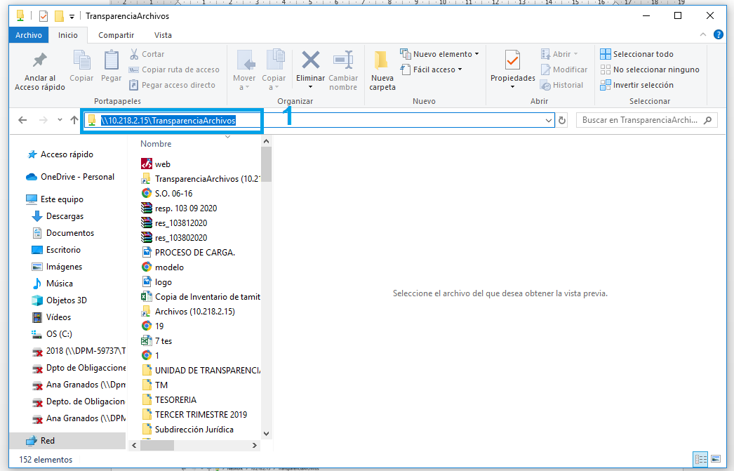

2. Una vez dado enter se tendrá acceso a las carpetas y documentos que se encuentran alojadas en el servidor:

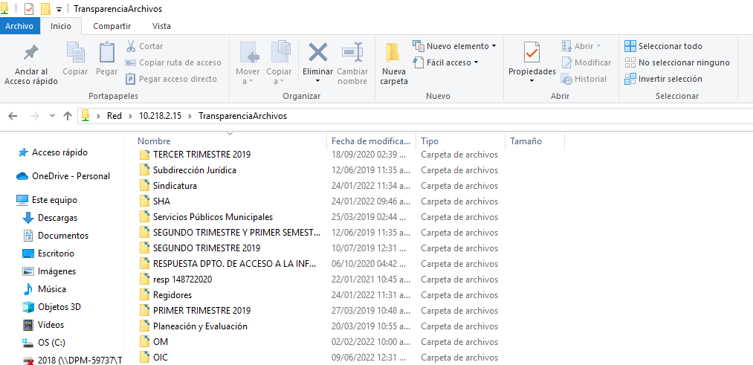

Es importante destacar que a cada usuario se le han asignado permisos especiales para que solamente pueda realizar modificaciones en la carpeta que se le asignó para gestionar su información.

Nota: En caso de que les aparezca un cuadro pidiendo su usuario y contraseña en este deben ingresar sus datos de la cuenta de correo para poder acceder.

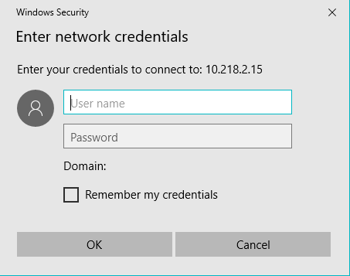

3. Buscar dentro de las carpetas la que corresponde a nuestra área. Las carpetas se nombraron con las iniciales de cada dependencia. Ya dentro de la carpeta pueden generar carpetas y alojar documentos de acuerdo a la organización personal que le quieran dar.

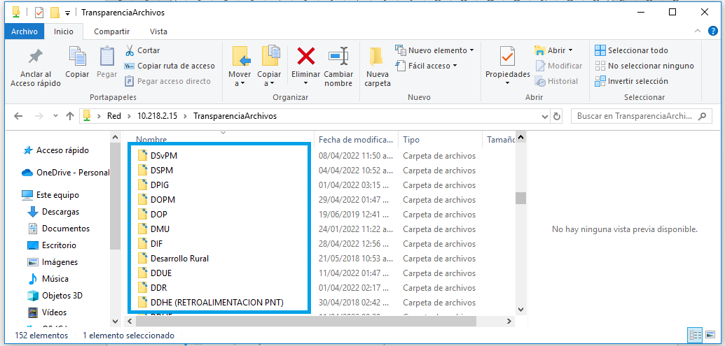

4. Una vez alojados los documentos de los que se requiere el hipervínculo, en el explorador de internet (Google Chrome, Internet explorer, etc.) escribimos la siguiente dirección:

http://www.municipiochihuahua.gob.mx/TransparenciaArchivos/

Nota: En caso de los organismos descentralizados el enlace puede variar así como la organización dentro de las carpetas, por lo que se sugiere ponerse en contacto con el área de sistemas correspondiente.

5. Al entrar a esta dirección veremos la misma estructura que el de las carpetas:

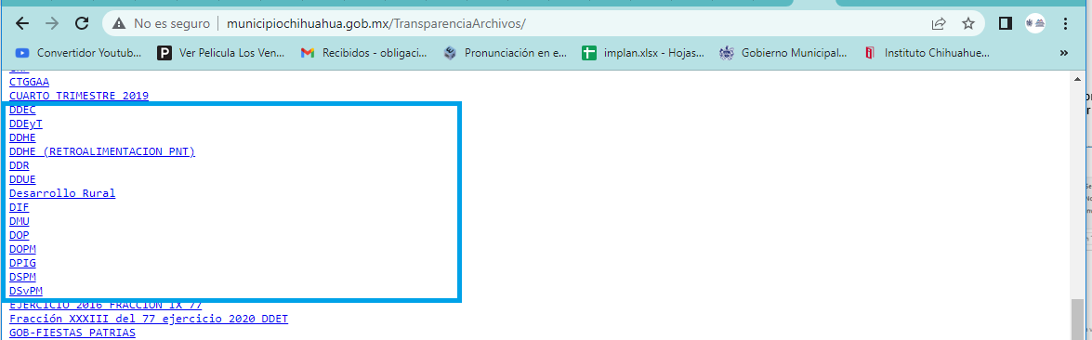

6. Se ingresa a la carpeta donde se alojaron los documentos a los que se necesita realizar un hipervínculo, se da click derecho sobre el documento y del menú que se despliega se selecciona la opción de “Copiar dirección de enlace”. El enlace copiado es el hipervínculo y se pega donde corresponda dentro del formato que se cargará a PNT.

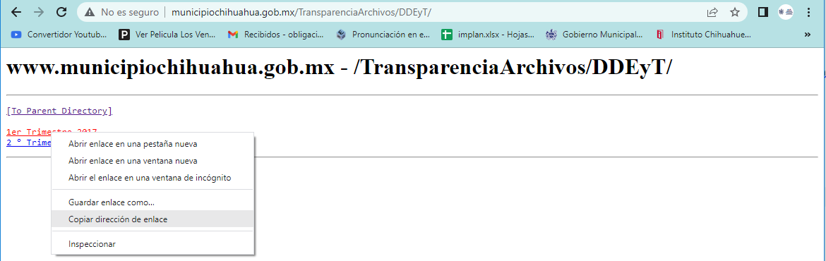

Generalidades

Se debe de evitar poner demasiadas carpetas dentro de las mimas ya que las direcciones se hacen muy largas llegando a producir esto error.

Los nombres de los archivos deben de ser cortos.

La estructura dentro de la carpeta debe tender al orden para que esto facilite la ubicación de la información.

Salvo las excepciones que se establezcan se sugiere que los documentos estén en formato PDF.

Requerir mediante oficio al Departamento de Obligaciones de Transparencia y Protección de Datos Personales acceso a sus carpetas en caso de requerir que alguien más a parte del enlace tenga acceso a la misma.

Los organismos descentralizados aun y cuando el proceso es similar deben de ponerse en contacto con el departamento de sistemas de su dependencia a fin de que les generen los accesos y carpetas requeridas para el cumplimento de su labor.

EL LLENADO DE LOS FORMATOS GENERALIDADES.

Dentro de los LTG se encuentran las bases para el llenado de los formatos, en cada una de las fracciones, se explica que información es la que corresponde a la misma, así mismo incluye los criterios: Periodo de actualización y Conservar en el sitio de Internet.

Periodo de actualización: rubro en el cual se establece la periodicidad con la cual se debe de publicar la información de cada formato, esto puede ser trimestral, semestral, anual o trianual.

Conservar en el sitio de Internet: rubro en el cual se establece el periodo que debe de mantener publicada dicha información, marcando los siguientes estadios:

- Información vigente: debe de estar publicada la información actual como mínimo.
- Ejercicio en curso y “X” ejercicios anteriores: Se refiere a que la información que debe de estar publicada es la del año en curso y también la de la cantidad de años anteriores que se mencionen.
- Administración actual y “X” administraciones anteriores: Se refiere a que la información que debe de estar publicada es la de la presente administración y también la de la cantidad de administraciones anteriores que se mencionen.

Nota: Dentro de una misma fracción donde existan varios formatos los periodos de “conservación y actualización” pueden variar de uno a otro.

Edición de formatos

Los formatos con los que se alimenta la PNT para el cumplimiento de las Obligaciones de Transparencia, se obtienen de esta misma y el sistema solo acepta a estos sin cambios en su formato de celdas; por lo que debemos de tener en cuenta:

- Cada vez que se llene un nuevo formato hay que descargar uno en blanco de PNT.
- El formato no debe de editarse (cambiar colores, combinar celdas, etc.).
- Las celdas tienen un formato predeterminado mismo que no debe de modificarse, puesto que el hacerlo puede originar errores de carga en la PNT.
- No modificar formato de celdas.

Criterios comunes de los formatos y campos obligatorios

Ejercicio: Se refiere al año que se está informando

Fecha de inicio del periodo que se informa: Primer día del periodo informado, por ejemplo primer día del trimestre, semestre o año según sea el periodo de actualización del formato. El formato de fecha es el siguiente dd/mm/aaaa (ejemplo 01/01/2019).

Fecha de término del periodo que se informa: Último día del periodo informado, por ejemplo último día del trimestre, semestre o año según sea el periodo de actualización del formato. El formato de fecha es el siguiente dd/mm/aaaa (ejemplo 31/03/2019).

Área responsable(s) que genera(n), posee(n), publica(n) y actualiza(n) la información: como su nombre lo dice, este criterio se refiere al área encargada de reportar dicha información, a la cual se deberá de agregar el nombre de la dependencia de origen. Ejemplo: Subdirección Jurídica de la Secretaría del Ayuntamiento.

Fecha de validación: se refiere a la fecha en que se carga la información, es decir; esta fecha puede ir desde el siguiente día del término del periodo a la fecha de carga de la información. El formato de fecha es el siguiente dd/mm/aaaa (ejemplo 01/04/2019).

Fecha de actualización: el criterio se refiere al día hasta el cual está actualizada la información, es decir el último día del periodo informado por ejemplo último día del trimestre, semestre o año según sea el periodo de actualización del formato. El formato de fecha es el siguiente dd/mm/aaaa (ejemplo 31/03/2019).

Nota: No es un campo obligatorio. Criterio que se llena solo en caso de que la información publicada requiera de alguna aclaración o exista algún criterio en blanco mismo que debe de justificar en nota, fundando y motivando de manera clara el porqué de la ausencia del mismo.

Hipervínculos: Todos los hipervínculos deben de abrir directamente el documento solicitado, así mismo se debe de verificar cada uno para confirmar su correcto funcionamiento.

Tablas

Tablas: Son tablas que complementan la información del formato general.
Id: es el número que identifica dentro del formato general la información de la tabla que corresponde.
- Dentro de la tabla puede repetirse el Id si un registro del formato general debe de ir vinculado a 2 o más registros de dicha tabla.
- Si existe un ID en tabla primaria que no existe en tabla secundaria y viceversa, mostrara error, por lo tanto deben existir los mismos en cada una de las partes.

